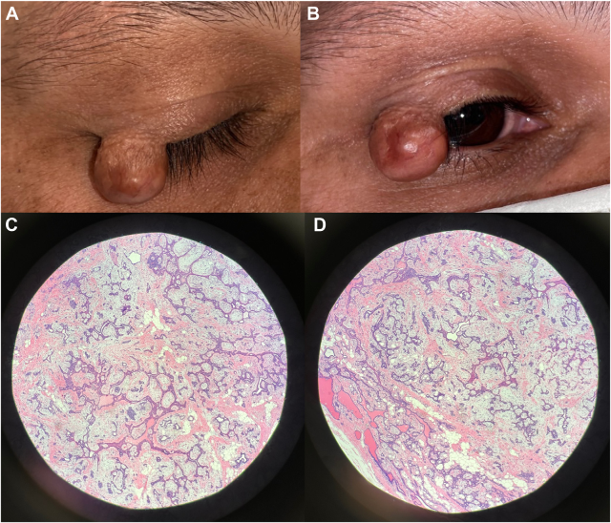

你是一个专业的眼科医生，我这边有一个特殊的病人，以下是他的症状描述：A 34-year-old man presented with a lesion that progressively enlarged for 5 years. Examination revealed a reddish right upper eyelidmargin mass that was tender to palpation (A, B). Visual acuity was 20/25 in both eyes, and the temporal visual field was limited on the right.Excisional biopsy was performed, and histopathology revealed ribbons of epithelial cells and adipose tissue amidst a background (C, D).你是否能根据描述和图片分析确诊他的病情

这位34岁男性患者的病情，我们从以下几个方面来进行专业分析：

**病史信息分析**

患者存在一个渐进性增大长达5年的病变，这表明病变是一个慢性发展的过程。病变表现为右侧上睑缘的肿物，且触诊时有压痛，提示肿物可能存在一定的炎性成分或者对周围组织有刺激。双眼视力为20/25，属于较好的视力水平，但右侧颞侧视野受限，说明病变可能对眼球周围的结构产生了影响，进而影响了视野。

**眼部检查结果分析**

* **大体观察**：可见右侧上睑缘有一红色肿物（图A、B），肿物的颜色和位置是重要的诊断线索。红色通常提示肿物可能有血管增生或者炎症反应等情况。
* **组织病理学检查**：组织病理学显示在背景中存在上皮细胞条带和脂肪组织（图C、D）。这一结果提示肿物可能是一种包含上皮和脂肪成分的肿瘤性病变。

**综合诊断结论**

**综合患者的临床表现（右侧上睑缘渐进性增大、压痛的肿物，右侧颞侧视野受限）以及组织病理学结果（上皮细胞条带和脂肪组织），高度怀疑该患者患有泪腺多形性腺瘤。**泪腺多形性腺瘤是一种较为常见的泪腺肿瘤，多发生于泪腺的眶部，生长缓慢，可表现为眼睑外侧的肿物，随着肿瘤的增大，可压迫周围组织导致眼球移位、视野受限等症状。组织病理学上，多形性腺瘤可含有上皮成分和间叶成分（如脂肪组织等），符合该患者的病理表现。不过，虽然高度怀疑，但最终确诊还需要结合更多的临床信息以及进一步的检查，如免疫组织化学检查等，以明确肿瘤的具体类型和生物学特性。后续治疗通常以手术完整切除为主，并且术后需要密切随访，观察有无复发等情况。